KONTINUÁLNE VZDELÁVANIE

FINANČNÁ GRAMOTNOSŤ

NOVEMBER 2016 meno účastníka : Radúz Burčák
Zadanie: Vysvetliť študentom akú funkciu majú peniaze, ich konkrétne využitie v živote a poznanie základných pojmov.
Zadanie úlohy: Študenti si zahrajú ekonomickú hru, kde sa prakticky dozvedia, ako peniaze zjednodušujú výmenu a znižujú počet transakcií.
Oblasť: 1. Človek vo sfére peňazí, čiastková kompetencia 1, úroveň: 2

Príprava na vyučovaciu činnosť

Ročník: III.A
Vyučovací predmet: Občianska náuka
Dátum:
Vyučujúci: Mgr. Radúz Burčák
Tematický celok: Úloha peňazí a finančných inštitúcií
Téma vyučovacej hodiny: Peniaze, ich formy a funkcia peňazí
Výchovno-vzdelávací cieľ: Žiaci si majú uvedomiť ako peniaze uľahčujú výmenu. Na základe hry „ Uľahčujú peniaze výmenu?“ si študenti prakticky ukážu aký význam majú peniaze pre nás.
Vyučovacie metódy: brainstorming, demonštračná, motivačná, problémová metóda
Organizačné formy: frontálna, riešenie problémov
Pomôcky, didaktická technika: počítač, papierové peniaze, tabuľa
Didaktické zásady: zásada spojenia teórie s praxou, zásada primeranosti, zásada názornosti, zásada aktivity, zásada komplexnosti.
Organizácia: viď. Priebeh vyučovacej hodiny

Etapa vyučovania | Čas | Priebeh vyučovacej hodiny | Poznámky
Organizačná etapa | 2 min. | Kontrola prítomnosti, zápis do triednej knihy
Kontrolovanie domácej úlohy, preverovanie vedomostí | - | Úloha nebola zadaná
Motivačná etapa | 5  min. | K peniazom môžu niektorí žiaci pristupovať mylne, s vedomím, že sú nepotrebné a že by život bol bez nich jednoduchší. Na úvod učiteľ spomenie niekoľko modelových situácii, kedy peniaze človek potrebuje a akú funkciu mu peniaze prinášajú. Otázky typu:  Nie je jednoduchšie vymeniť tovar za peniaze ako  tovar za tovar?  Ako najrýchlejšie a najjednoduchšie rozlíšiť kvalitu výrobku?  Ako čo najrýchlejšie a najjednoduchšie uschovať kapitál ?
Exponovanie nového učiva | 15 min. | Krátkou prezentáciou oboznámim žiakov s funkciou peňazí. Žiaci si funkcie zapíšu a na príklade jednej funkcie „ peniaze sú výmenným prostriedkom“ si zahrajú hru.
Fixovanie prebratého učiva, zhodnotenie priebehu vyučovanie | 20 min. | Žiakom sa rozdajú kartičky s pokynmi Každý žiak dostane 2 rôzne kartičky, aby obchod prebehol rýchlejšie. Prekopírujú sa na tvrdší papier a vystrihnú. Už dopredu si žiaci vyberú jeden z ponúknutých tovarov. Sami pritom vlastnia iný. Žiaci majú za úlohu čo najrýchlejšie uspokojiť svoje potreby tak, ako ich majú vyznačené na kartičkách. Komu sa to podarí prvému bude odmenený odmenou.(cukríkom )  Žiaci sa môžu voľne pochybovať po triede, začnú obchodovať a keď neuspejú môžu rezignovať a stratia záujem. Niektorí možno pochopia , že ide o reťazec a začnú lákať tých, čo potrebujú to čo oni majú. Žiakov je potrebné stále motivovať a usmerňovať.  Na konci sa odmenia tí čo sa ako prví dostali k tovaru, ktorí si sami dopredu vybrali.  Na konci hry sú potrebné niektoré otázky. Napr. :  Koľko transakcií ste museli urobiť , aby boli uspokojené vaše potreby?  Koľko transakcií by stačilo , ak by ste mali peniaze?  Potrebovali ste organizátora , ak by boli peniaze? Boli pri výmene tovaru dôležité i vzájomné vzťahy? ( sympatia a antipatia?)  Je pravda , že peniaze môžu byť dobrý sluha, ale zlý pán?
Zadanie domácej úlohy | 3 min | Študenti dostanú za úlohu zistiť, koľko krát denne siahnu po peniazoch. Môžu i na príklade rodičov.

Prílohy (v prípade potreby)

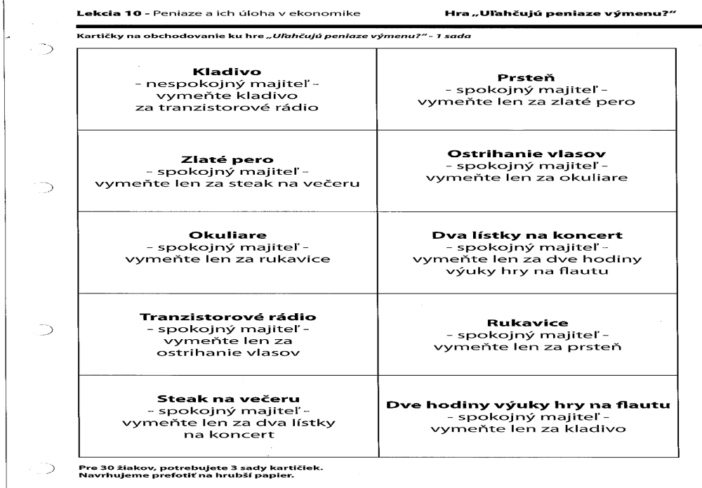

Vzorové vypracovanie úlohy:

Študenti si po zapísaní poznámok overia ako to v praxi vyzerá, ak by neboli peniaze a tovar by sa vymieňal za tovar. Študenti dostanú náhodne kartičky a každý potom hľadá toho, kto vlastní tovar, ktorý on práve chce. Vyhráva ten , ktorému sa podarí najrýchlejšie dosiahnuť tovar, ktorý si vybral.

